Задание 1. «ДИАГРАММЫ ФУНКЦИОНАЛЬНЫХ ЗАВИСИМОСТЕЙ»
Вариант 5
Построить диаграмму входных характеристик при различных значениях U_{кэ}. I_{к}=∫( I_{б}), U_{кэ}=const.
I_{б,} мкА |  | 200 | 400 | 600 | 800 | 1000 | 1200 | 1400
I_{к},мА | U_{кэ}=1В | 10.20 | 23.74 | 38.16 | 58.08 | 67.01 | 79.41 | 91.53
 | U_{кэ}=10В | 15.00 | 33.34 | 52.68 | 72.28 | 91.01 | 108.21 | 125.13

Формат А4
Пример
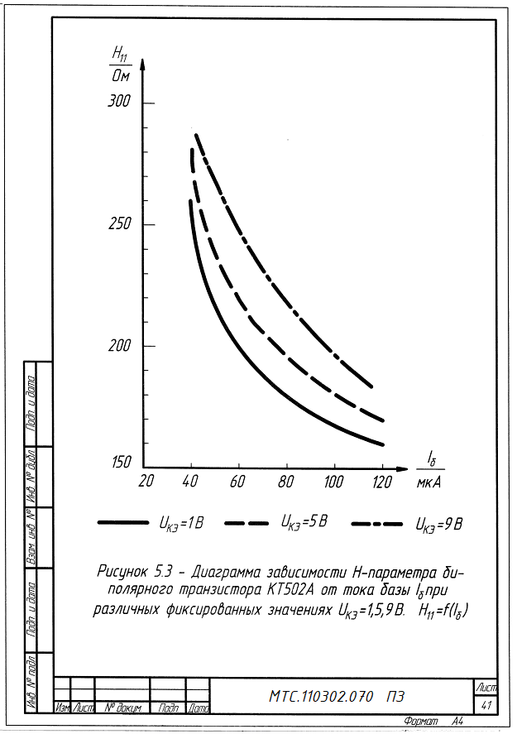
Задание 4.
выполнить - схему электрическую принципиальную и составить перечень элементов к ней. Формат А3.
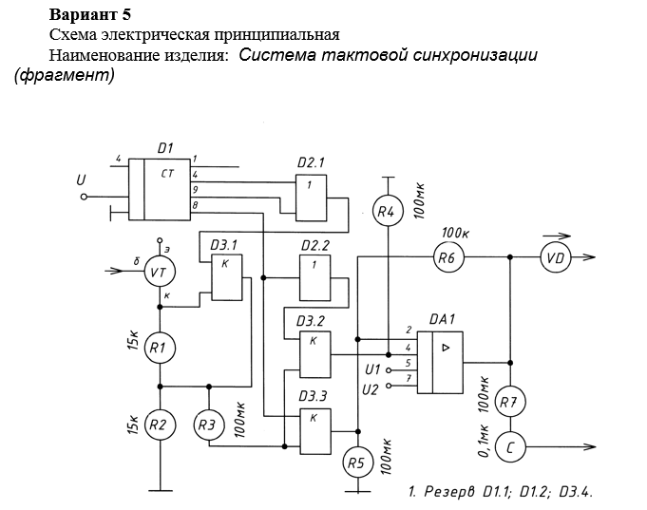
Буквенно-позиционное обозначение на варианте схемы | Наименование, тип элемента | ГОСТ на УГО | № таблицы и пункт в ГОСТе | № УГО в таблице Г.1
C | Конденсатор К50 | 2.728 - 74 | 4, п1 | 3
D1 | Микросхема КР142ЕН2Б | 2.743 – 91 |  | 20
D2.1 … D3.3 | Микросхема К561ЛА7 | 2.743 – 91 |  | 20
DА1 | Микросхема К140УД12 | 2.743 – 91 |  | 20
R1 … R7 | Резисторы С2-23 | 2.728 - 74 | 1, п1 | 11
VD | Диод КД 510А | 2.730 – 73 | 5, п1 | 25
VT | Транзистор КТ3117Б | 2.730 - 73 | 7, п1 | 29

Пример
